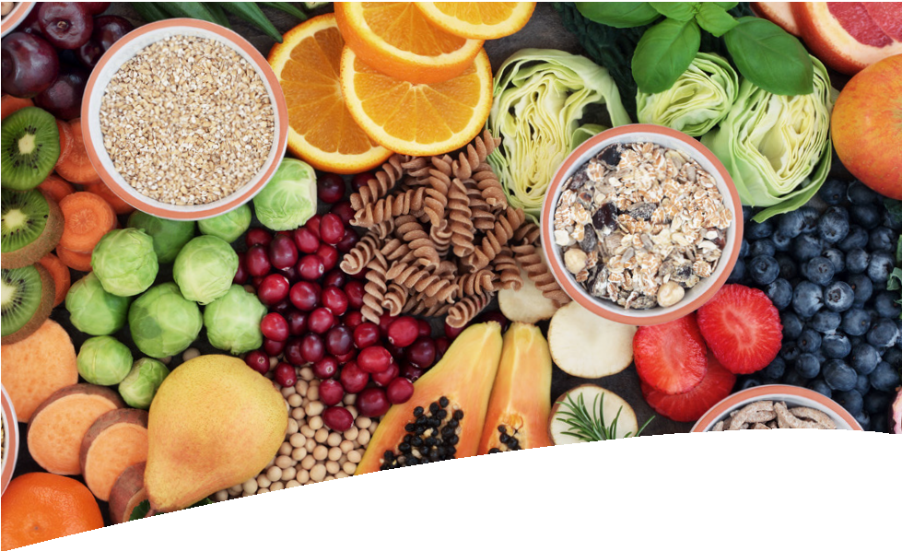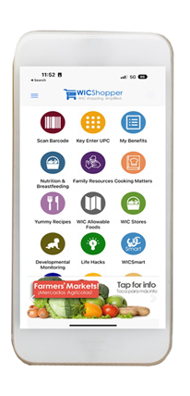

# KI MANJE MWEN KA JWENN NAN WIC?

WIC rann li pi fasil pou bay fanmi w manje ou santi ki bon pou lasante, ki gen bon gou. WIC bay manje ki bon pou lasante gratis, tankou:

* Manje pou tibebe
* Diri jòn
* Pwason nan bwat
* Sereyal
* Fwomaj
* Ariko/pwa sèk oswa nan bwat
* Ze
* Ji fwi
* Fwi ak legim
* Fòmil pou tibebe
* Lèt
* Manba
* Tòtiya
* Pen en gren antye ak pasta
* Tofou
* Yogourt

WIC Program genyen kounye a yon kat benefis elektwonik, ak yon WIC Aplikasyon disponib sou intenet la pou nou achete nan Walmart!

**@MassWIC**

LOKAL WIC

Pou jwenn enfòmasyon sou WIC, rele **1-800-942-1007** oswa yon pwogram ki toupre w.

### ZÒN BOSTON

Cambridge/Somerville (617) 575-5330

Chelsea/Revere (617) 887-4340

Dorchester North/Mattapan (617) 825-8994

Dorchester South/South Boston (617) 825-0805

East Boston (617) 568-6440

Jamaica Plain/Brighton (617) 983-6086

Roxbury/South End (617) 989-3055

South Cove (617) 521-6777

### CAPE

Cape Cod (508) 771-7896

Outer Cape (508) 240-0853

### CENTRAL

Framingham/Waltham (508) 620-1445

SANT-NÒ (978) 345-6272

SANT-SID (508) 765-0139

Worcester (508) 796-7000

### NORTHEAST

Lawrence (978) 681-4960

Lowell (978) 454-6397

North Shore (781) 599-7290

North Suburban (781) 338-7578

Essex Nò (978) 374-2191

### SOUTHEAST

Brockton (508) 588-8241

Fall River (508) 679-9349

New Bedford (508) 997-1500

Plymouth (508) 747-4933

Quincy (617) 376-8701

Taunton/Attleboro (508) 823-6346

### WESTERN/LWÈS

Berkshire Nò (413) 447-3495

Berkshire Sid (413) 528-0457

Franklin/Hampshire/No. Quabbin (413) 376-1160

Holyoke/Chicopee (413) 534-2460

Springfield Nò (413) 737-8868

Springfield Sid (413) 737-1100

Form #147

Enstitisyon sa a se yon founisè opòtinite egalego.

Haitian Creole

**BON MANJE** *ak* **ANPIL LÒT BENEFIS ANKÒ!**

[**www.mass.gov/wic**](http://www.mass.gov/wic)

2025

## POU KI MOUN WIC YE?

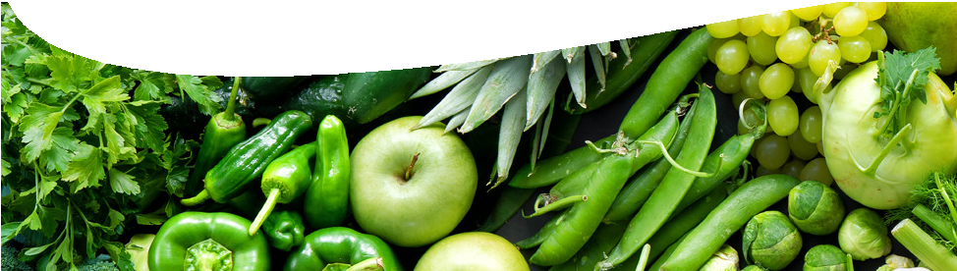

**KISA WIC LA YE?**

WIC (Fanm, Tibebe ak Timoun) se yon pwogram nitrisyonèl ki ofri edikasyon sou nitrisyon ak lasante, manje ki bon pou lasante ak lòt sèvis gratis pou fanmi Massachusetts ki kalifye.

## KISA WIC LA OFRI?

Objektif WIC la se pèmèt fanmi yo byen kòmanse. Pou fè sa, WIC bay:

* Konsiltasyon nitrisyonèL pèsonalize
* Manje ki bon pou lasante, gratis
* Konsèy pou byen manje pou amelyore sante w
* Rekòmandasyon pou swen medikal ak dantè, asirans sante, gadri pou timoun, ak asistans nan enèji, ak lòt sèvis ki ka benefisye tout fanmi an

Men se pa tout! WIC ofri kou pou bay tete, sipò endividyalize pou bay tete, ansanm ak tès depistaj vaksinasyon ak referans. WIC ofri paran yo tou opòtinite pou yo pale ak lòt paran konsènan nitrisyon ak lòt sijè sante ki enpòtan pou fanmi yo.

WIC se pou tout kalite fanmi: marye ak monoparantal, ap travay oswa pap travay. Si w se yon papa, manman, gran paran, paran akèy oswa lòt gadyen legal yon timoun ki poko gen 5 an, ou ka aplike pou WIC pou pitit ou a.

Ou ka patisipe nan WIC si ou:

* + Ap viv nan Massachusetts
  + Genyen yon bezwen nitrisyonèl (pèsonèl WIC la ka ede w detèmine sa)
  + Ou ansent, w ap bay tete, oswa yon timoun ki poko gen 5 an
  + Genyen yon revni fanmi ki pi piti pase direktiv WIC yo

Ou otomatikman kalifye pou WIC si w ap resevwa TAFDC, SNAP oswa MassHealth. (Manm MassHealth ki gen Asistans pou Fanmi oswa pwoteksyon CommonHealth pa kalifye sou baz revni otomatikman.) Timoun nan swen akèy ki poko gen laj 5 an kalifye otomatikman pou WIC.

### GID KALIFIKASYON BAZE SOU REVNI 2025

|  |  |  |  |  |
| --- | --- | --- | --- | --- |
| **FWAYER** | **ANYÈL** | **MANSYÈL** | **CHAK DE SEMÈN** | **CHAK SEMÈN** |
| 1 | $28,953 | $2,413 | $1,114 | $557 |
| 2 | $39,128 | $3,261 | $1,505 | $753 |
| 3 | $49,303 | $4,109 | $1,897 | $949 |
| 4 | $59,478 | $4,957 | $2,288 | $1,144 |
| 5 | $69,653 | $5,805 | $2,679 | $1,340 |
| 6 | $79,828 | $6,653 | $3,071 | $1,536 |
| 7 | $90,003 | $7,501 | $3,462 | $1,731 |
| 8 | $100,178 | $8,349 | $3,853 | $1,927 |

# ÈSKE GASON KAPAB PATISIPE NAN WIC?

WIC akeyi gason! WIC rekonèt wòl enpòtan ke papa, granparan, bèl paran, ak lòt gadyen yo jwe nan pran swen timoun yo. Nou ankouraje papa yo ak lòt moun ki responsab pou timoun ki poko gen 5 an pou yo enskri epi mennen timoun yo nan randevou, ale nan atelye sou nitrisyon ak lasante, epi itilize WIC nan makèt yo.

# KIJAN M KA APLIKE

**POU WIC?**

Li posib pou kòmanse yon aplikasyon pou WIC anliy nan vizite [**www.mass.gov/wic**](http://www.mass.gov/wic)oswa paj Facebook Mass WIC la, **@MassWIC**. Fanmi

ki enterese yo ka klike sou ‘Apply for WIC’ epi soumèt kèk enfòmasyon debaz pou kòmanse aplikasyon yo a. Oswa ou ka kontakte Pwogram WIC nan kominote w la pou pran yon randevou oswa rele **1-800-942-1007**. Anpil biwo WIC louvri nan aswè ak samdi, konsa ou pa oblije manke lekòl oswa travay. Vizit san randevou yo toujou byenvini!